**BỘ GIÁO DỤC VÀ ĐÀO TẠO**

**TRƯỜNG ĐẠI HỌC ĐẠI NAM**

**BÀI TẬP LỚN**

**TÊN HỌC PHẦN:** THIẾT KẾ WEB VÀ TRIỂN KHAI PHẦN MỀM

**ĐỀ TÀI: XÂY DỰNG GIAO DIỆN WEBSITE VÀ GIỚI THIỆU SẢN PHẨM CAFE**

**Giáo viên hướng dẫn: ThS. Nguyễn Đức Thiện**

**Sinh viên thực hiện:**

|  |  |  |
| --- | --- | --- |
| **Mã sv** | **Họ và tên** | **Nội dung công việc phân công** |
| **1771020535** | **Phan Lưu Phong** | **Thiết kế web** |
| **1771020536** | **Trần Văn Phong** | **Thiết ké web** |
| **1771020569** | **Trần Tiến Quang** | **Bài tập lớn** |

**Hà Nội, năm 2024**

**BỘ GIÁO DỤC VÀ ĐÀO TẠO**

**TRƯỜNG ĐẠI HỌC ĐẠI NAM**

**BÀI TẬP LỚN**

**TÊN HỌC PHẦN:** THỰC TẬP CNTT2 - THIẾT KẾ WEB VÀ TRIỂN KHAI PHẦN MỀM

**ĐỀ TÀI: XÂY DỰNG GIAO DIỆN WEBSITE VÀ GIỚI THIỆU SẢN PHẨM CAFE**

|  |  |  |  |  |  |
| --- | --- | --- | --- | --- | --- |
| STT | Mã Sinh Viên | Họ và Tên | Ngày Sinh | Điểm | |
| Bằng Số | Bằng Chữ |
| 1 | 1771020535 | Phan Lưu Phong | 13/11/2005 |  |  |
| 2 | 1771020536 | Trần Văn Phong | 8/9/2005 |  |  |
| 3 | 1771020569 | Trần Tiến Quang | 28/5/2005 |  |  |

### 

### CÁN BỘ CHẤM THI 1 CÁN BỘ CHẤM THI 2

**Hà Nội, năm 2024**

**LỜI NÓI ĐẦU**

Nhóm 9 được phân công làm về website giới thiệu cafe. Lý do chúng e chọn đề tài này là vì trong xã hội hiện đại ngày nay, việc thưởng thức một tách cà phê ngon và thư giãn tại một quán cafe không chỉ là trải nghiệm đơn thuần mà còn là cách tuyệt vời để tận hưởng khoảnh khắc bình yên và tìm thấy sự sảng khoái trong cuộc sống hối hả. Chính vì lẽ đó, nhóm 9 đã tạo ra trang web này để giới thiệu đến mọi người không chỉ về loạt sản phẩm cà phê chất lượng mà còn về không gian ấm cúng và dịch vụ tận tâm tại quán cafe. Trang web này không chỉ giới thiệu về menu cà phê đa dạng mà còn cung cấp thông tin về không gian quán cafe, thông tin về hạt giống cafe và còn là nguyên liệu và cách sản xuất ra cafe. Chúng em hy vọng rằng trang web này sẽ giúp mọi gười hiểu rõ hơn về thế giới cà phê tinh tế và giúp cho những du khách đến Việt Nam có thể tìm hiểu về những quán cafe hot nhất tại hà nội.

**MỤC LỤC**

**CHƯƠNG 1. TỔNG QUAN VỀ THIẾT KẾ WEB VÀ TRIỂN KHAI HỆ THÔNG PHẦN MỀM** 10

**1.1. HTML** 10

**1.2. CSS** 11

**1.3. Web server/hosting** 12

**1.4. Domain** 13

**1.5. Github** 14

**2.1. Giới thiệu về website sản phẩm cafe** 16

**2.2. Mô tả các chức năng chính của website sản phẩm cafe** 17

**2.3. Thiết kế giao diện cho ứng dụng web:** 19

**2.3.1. Danh sách các giao diện:** 19

**2.3.2. Thiết kế chi tiết các giao diện** 19

**2.3.3. Phác thảo** 19

**CHƯƠNG 3: XÂY DỤNG VÀ PHÁT TRIỂN WEBSITE** 22

**3.1. Phát triển** 22

**3.2 Lập trình xây dựng giao diện** 22

**3.3. Link website** 25

**4.1. Các nội dung đã đạt được** 25

**4.2. Các nội dung chưa đạt được** 26

**4.3. Các nội dung cần cải tiến** 26

**4.4. Bài học kinh nghiệm** 27

**MỤC LỤC HÌNH ẢNH**

**Hình 1: Trang Chủ 19**

**Hình 2: Trang Sản Phẩm 20**

**Hình 3: Trang hạt giống 20**

**Hình 4: Trang quán cafe 21**

**Hình 5: Trang đồ uống 21**

**Hình 6: Trang Thành Viên Nhóm 22**

**Hình 7: Trang Liên hệ và đánh giá 22**

**CHƯƠNG 1.** TỔNG QUAN VỀ THIẾT KẾ WEB VÀ TRIỂN KHAI HỆ THÔNG PHẦN MỀM

## **1.1. HTML**

**-** HTML là viết tắt của HyperText Markup Language, là ngôn ngữ đánh dấu siêu văn bản để tạo nên các trang web trên World Wide Web. Nó cung cấp cấu trúc và nội dung cơ bản cho trang web, bao gồm:

+ Cấu trúc trang web: HTML sử dụng các thẻ để xác định các phần khác nhau của trang web như tiêu đề, đoạn văn, hình ảnh, liên kết, v.v.

+ Nội dung trang web: HTML cho phép thêm văn bản, hình ảnh, video, âm thanh và các nội dung khác vào trang web.

Mỗi thẻ HTML bắt đầu bằng ký tự "<" và kết thúc bằng ký tự ">", và có thể có các thuộc tính để điều chỉnh hoặc điều chỉnh phần tử tùy chọn đó.

+ HTML cung cấp cơ sở cấu trúc cho trang web, nhưng để trang web trở nên hấp dẫn và tương tác hơn, thường kết hợp với CSS (Cascading Style Sheets) để thiết kế giao diện và JavaScript nhằm tạo ra các chức năng tương tác .

+ HTML là nền tảng quan trọng cho việc phát triển trang web và hiểu và sử dụng HTML một cách hiệu quả sẽ giúp bạn tạo ra các trang web chất lượng và chuyên nghiệp.

HTML thường được kết hợp với CSS để thiết kế giao diện và JavaScript để tạo ra các chức năng tương tác trên trang web. Hiểu về HTML là cơ sở quan trọng để bắt đầu phát triển trang web. Việc nắm vững cấu trúc và sử dụng HTML một cách hiệu quả sẽ giúp bạn xây dựng trang web chất lượng và linh hoạt

Một số thẻ HTML có thể có các thuộc tính để cung cấp thông tin bổ sung về phần tử đó. Ví dụ: `<img>` thường có thuộc tính `src` để chỉ định đường dẫn đến hình ảnh.

HTML sử dụng các thẻ để đánh dấu các phần tử trên trang web. Mỗi thẻ bắt đầu bằng ký tự `<` và kết thúc bằng ký tự `>`. Ví dụ: `<p>` là thẻ đánh dấu một đoạn văn bản.

Hiện nay, phiên bản HTML mới nhất là HTML5, được phát triển để cung cấp nhiều tính năng mới và cải thiện trải nghiệm cho người dùng trên web.

## **1.2. CSS**

- CSS là viết tắt của Cascading Style Sheets (mặc dù đôi khi được đọc là "Cascading Sexy Sheets" bởi các lập trình viên vui tính), là một ngôn ngữ lập trình được sử dụng để kiểm soát hiển thị của các trang web được tạo bằng HTML và các ngôn ngữ đánh dấu khác.

CSS sử dụng các quy tắc bao gồm một bộ chọn (bộ chọn) và các thuộc tính (thuộc tính) được áp dụng cho HTML các phần tử. Ví dụ: `p { color: blue; }` sẽ định dạng chữ màu của đoạn văn bản trong thẻ ` ` thành phần màu xanh.

CSS cho phép bạn điều chỉnh các yếu tố như màu sắc, kích thước, khoảng cách, font chữ,bóng bóng, đường kẻ, và nhiều thuộc tính khác để tạo giao diện đẹp mắt và chuyên nghiệp cho trang web.

- Vai trò của CSS:

+ Tách biệt nội dung và giao diện: CSS cho phép bạn tách biệt nội dung của trang web (được viết bằng HTML) khỏi cách hiển thị của nó (được viết bằng CSS). Điều này giúp cho việc bảo trì trang web dễ dàng hơn, vì bạn có thể thay đổi giao diện của trang web mà không cần thay đổi nội dung của nó.

+ Kiểm soát giao diện: CSS cho phép bạn kiểm soát nhiều khía cạnh khác nhau của giao diện trang web, chẳng hạn như:

Màu sắc: Bạn có thể thay đổi màu sắc của văn bản, nền, đường viền, v.v.

Phông chữ: Bạn có thể thay đổi phông chữ, kích thước phông chữ, và độ đậm của văn bản.

Bố cục: Bạn có thể kiểm soát cách các yếu tố khác nhau trên trang web được sắp xếp, chẳng hạn như sử dụng các bố cục dạng lưới hoặc dạng cột.

Các hiệu ứng khác: Bạn có thể thêm các hiệu ứng hoạt hình, bóng đổ, và các hiệu ứng khác vào các yếu tố trên trang web.

CSS Grid và Flexbox là hai công nghệ bố cục mạnh mẽ trong CSS giúp bạn xây dựng giao diện linh hoạt, dễ dàng điều chỉnh và sắp xếp các phần tử trên trang web một cách hiệu quả .

CSS giúp phân tách nội dung (HTML) và giao diện (CSS) trên trang web, cho phép bạn kiểm soát cách nội dung được hiển thị và định dạng trên trình duyệt duyệt.

- Một vài điều thêm về CSS:

Box Model là một khái niệm quan trọng trong CSS, mô tả cách các phần tử HTML được hiển thị bên dưới các loại hộp (hộp) bao gồm nội dung, phần đệm, đường viền và lề. Cảm giác và kiểm soát Box Model sẽ giúp bạn tạo ra giao diện linh hoạt và đẹp mắt.

Một số thuộc tính CSS cần có tiền tố của nhà cung cấp để đảm bảo tính tương thích trên các trình duyệt khác nhau. Các tiền tố của nhà cung cấp như `-webkit-`, `-moz-`, `-ms-`, `-o-` được sử dụng để hỗ trợ trình duyệt cũ hoặc phiên bản cũ của trình duyệt.

CSS cung cấp các pseudo-classes như `:hover`, `:active`, `:focus` để tạo hiệu ứng tương tác khi người dùng tương tác với phần tử . Các phần tử giả như `::trước`, `::after` cho phép bạn thêm nội dung hoặc trang trí vào phần tử mà không cần thay đổi HTML.

## **1.3. Web server/hosting**

## - Web server/hosting: Không gian lưu trữ cho ngôi nhà trực tuyến của bạn

**- Web server** và **web hosting** là hai khái niệm liên quan mật thiết đến việc đưa trang web của bạn lên môi trường online. Hãy tưởng tượng trang web của bạn như một ngôi nhà, thì:

**+ Web server:** Là một máy tính mạnh mẽ được kết nối internet 24/7, có nhiệm vụ lưu trữ các tệp tin của trang web bạn (gồm mã HTML, CSS, hình ảnh,...) và xử lý các yêu cầu đến từ trình duyệt của người dùng. Khi người dùng truy cập vào địa chỉ web (domain) của bạn, web server sẽ gửi các tệp tin cần thiết đến trình duyệt để hiển thị trang web đó.

**+ Web hosting:** Là dịch vụ cung cấp không gian lưu trữ trên một web server cho trang web của bạn. Các nhà cung cấp dịch vụ hosting sở hữu và vận hành các trung tâm dữ liệu chứa hàng ngàn web server, đảm bảo trang web của bạn luôn hoạt động ổn định, truy cập được mọi lúc mọi nơi.

**- Các loại hình web hosting phổ biến:**

**+ Shared hosting:** Là loại hình hosting phổ biến nhất, giá cả phải chăng. Nhiều trang web cùng chia sẻ tài nguyên của một web server. Thích hợp cho các trang web cá nhân, doanh nghiệp nhỏ có lượng truy cập trung bình.

**+ VPS hosting (Virtual Private Server):** Cung cấp nhiều tài nguyên và tính linh hoạt hơn shared hosting. Một máy chủ vật lý được chia thành các VPS riêng biệt, mỗi VPS có tài nguyên được đảm bảo và có thể tùy chỉnh cấu hình. Thích hợp cho các trang web có lượng truy cập cao hơn hoặc cần nhiều quyền kiểm soát hơn.

**+ Dedicated hosting:** Sử dụng toàn bộ tài nguyên của một web server riêng biệt. Thích hợp cho các trang web thương mại điện tử lớn, ứng dụng web phức tạp đòi hỏi hiệu suất cao và tính bảo mật tối ưu.

**- Khi lựa chọn dịch vụ web hosting, bạn cần cân nhắc các yếu tố:**

**+ Lượng truy cập dự kiến:** Trang web của bạn dự kiến có bao nhiêu người truy cập mỗi tháng?

**+ Tính năng cần thiết:** Bạn có cần các tính năng bổ sung như cơ sở dữ liệu, email hosting, chứng chỉ SSL?

**+ Ngân sách:** Các gói hosting có giá cả khác nhau tùy thuộc vào tính năng và tài nguyên cung cấp.

**- Một số nhà cung cấp dịch vụ web hosting phổ biến:**

**+ Mắt Bão**

+ Bluehost

+ **Hosting Azdigi**

+ A2 Hosting

## **1.4. Domain**

- Domain (tên miền) chính là địa chỉ web, giống như số nhà giúp mọi người dễ dàng tìm thấy ngôi nhà (trang web) của bạn trên internet.

- Domain bao gồm hai phần chính:

+ Tên miền chính: Là phần bạn lựa chọn, phản ánh thương hiệu, nội duhoặc sản phẩm của trang web (ví dụ: [invalid URL removed], facebook.com).

+ Phần mở rộng: Còn gọi là đuôi tên miền, cho biết loại hình hoặc vị trí địa lý của trang web (ví dụ: .com, .org, .vn).

- Vai trò của domain:

+ Giúp người dùng dễ dàng truy cập trang web của bạn thay vì phải nhớ địa chỉ IP phức tạp (dãy số).

+ Xây dựng thương hiệu và nhận diện trực tuyến cho trang web của bạn.

+ Có thể ảnh hưởng đến thứ hạng tìm kiếm (SEO) của trang web trên công cụ tìm kiếm.

- Các loại domain phổ biến:

+ .com: Domain thương mại được sử dụng rộng rãi nhất trên thế giới.

+ .org: Domain dành cho các tổ chức phi lợi nhuận.

+ .net: Domain dành cho các nhà cung cấp dịch vụ mạng.

+ .edu: Domain dành cho các tổ chức giáo dục.

+ .vn: Domain dành cho các tổ chức, cá nhân tại Việt Nam.

## **1.5. Github**

- GitHub là một **phần mềm lưu trữ mã nguồn** và **quản lý dự án** được nhiều lập trình viên sử dụng. Nó cung cấp các tính năng giúp cho việc cộng tác phát triển phần mềm trở nên dễ dàng và hiệu quả.

**- Các tính năng chính của GitHub:**

**+ Lưu trữ mã nguồn:** GitHub cho phép lưu trữ các dự án lập trình với nhiều ngôn ngữ khác nhau như HTML, CSS, JavaScript, Python, Java, v.v. Bạn có thể lưu trữ cả các dự án cá nhân và các dự án cộng tác với nhiều người.

**+ Kiểm soát phiên bản (version control):** GitHub sử dụng hệ thống kiểm soát phiên bản Git, giúp theo dõi các thay đổi trong code theo từng thời điểm. Bạn có thể quay lại các phiên bản cũ của code nếu cần thiết.

**+ Cộng tác:** Nhiều người có thể cùng nhau làm việc trên một dự án trên GitHub. GitHub cung cấp các tính năng hỗ trợ cộng tác như pull request (đề xuất thay đổi code), issue tracking (theo dõi lỗi), và merge code (gộp các thay đổi từ nhiều người).

**+ Open source:** GitHub là nền tảng phổ biến cho các dự án mã nguồn mở (open source). Bạn có thể tìm kiếm và sử dụng miễn phí code của các dự án khác, đồng thời đóng góp code của mình cho cộng đồng.

+ **Wiki và các tính năng khác:** Ngoài lưu trữ mã nguồn, GitHub còn cung cấp các tính năng khác như Wiki (trang lưu trữ tài liệu cho dự án), Discussions (nơi để thảo luận về dự án), và Actions (tự động hóa các tác vụ).

**- Lợi ích của việc sử dụng GitHub:**

+ Dễ dàng theo dõi lịch sử thay đổi của code.

+ Cộng tác hiệu quả với nhiều người trên cùng một dự án.

+ Học hỏi và sử dụng lại code của các dự án khác.

+ Giới thiệu và chia sẻ dự án của bạn với cộng đồng.

+ Xây dựng danh mục code (portfolio) để thể hiện kỹ năng lập trình.

**CHƯƠNG 2. XÂY DỰNG GIAO DIỆN WEBSITE VÀ GIỚI THIỆU SẢN PHẨM CAFE**

**2.1. Giới thiệu về website sản phẩm cafe**

Website sản phẩm cà phê là một trang web chuyên giới thiệu và bán các sản phẩm cà phê của một thương hiệu hoặc doanh nghiệp. Website này đóng vai trò quan trọng trong việc quảng bá thương hiệu, giới thiệu sản phẩm, thu hút khách hàng và thúc đẩy doanh số bán hàng.Nó còn giúp mọi người tìm hiểu thêm về nhiều loại café, giúp cho khách du lịch đến hà nội có thể tìm hiểu đươcnhiều quan café hot ở hà nội.

**Chức năng chính của website sản phẩm cà phê:**

* **Giới thiệu thương hiệu:** Website giới thiệu thông tin về lịch sử hình thành, sứ mệnh, tầm nhìn, giá trị cốt lõi của thương hiệu cà phê.
* **Giới thiệu sản phẩm:** Website giới thiệu chi tiết về các sản phẩm cà phê của thương hiệu, bao gồm hình ảnh, tên sản phẩm, thành phần, hương vị, cách pha chế, giá cả, v.v.
* **Tin tức và sự kiện:** Website cập nhật tin tức về thị trường cà phê, các sự kiện liên quan đến thương hiệu và sản phẩm.
* **Cung cấp thông tin liên hệ:** Website cung cấp thông tin liên hệ để khách hàng có thể dễ dàng liên hệ với thương hiệu khi cần tư vấn hoặc mua hàng.

Lợi ích của việc sở hữu website sản phẩm cà phê:

* Quảng bá thương hiệu: Website giúp quảng bá thương hiệu cà phê đến rộng rãi khách hàng tiềm năng trên toàn quốc.
* Tăng doanh số bán hàng: Website giúp thu hút khách hàng và thúc đẩy doanh số bán hàng trực tuyến.
* Tiết kiệm chi phí**:** Website giúp tiết kiệm chi phí quảng bá và bán hàng so với các phương thức truyền thống.
* Cải thiện dịch vụ khách hàng: Website cung cấp kênh thông tin và hỗ trợ khách hàng 24/7.

Tăng cường sự hiện diện trực tuyến: Trang web giúp doanh nghiệp của bạn có mặt trên môi trường trực tuyến, giúp thu hút được nhiều khách hàng tiềm năng hơn và mở rộng thị trường tiêu thụ.

Thông tin và mô tả sản phẩm chi tiết: Trang web cung cấp nền tảng để bạn có thể mô tả chi tiết về sản phẩm cà phê của mình, bao gồm nguồn gốc, quy trình chế biến, hương vị và cách chế độ.

Tạo ấn tượng và uy tín: Một trang web chuyên nghiệp và hấp dẫn sẽ giúp tạo ra ấn tượng tích cực với khách hàng, từ đó tăng cơ hội thu hút và giữ chân họ.

Tăng cường tương tác và giao tiếp: Trang web giúp tạo điều kiện cho khách hàng tương tác với doanh nghiệp của bạn thông qua việc gửi phản hồi, đánh giá sản phẩm và liên hệ trực tiếp.

.Tiếp cận tiềm năng khách hàng: Trang web giúp doanh nghiệp tiếp cận tiềm năng khách hàng 24/7 mà không bị hạn chế bởi thời gian và không gian.

Bán hàng trực tuyến: Tích hợp chức năng đặt hàng và thanh toán trực tuyến trên trang web giúp doanh nghiệp mở rộng kênh bán hàng và tăng doanh số.

Chia sẻ thông tin và kiến ​​thức: Trang web còn là nơi để chia sẻ thông tin, kiến ​​thức về cà phê, cách pha chế, xu hướng mới, từ đó tạo ra sự thú vị và tương tác với khách treo.

Theo dõi và đánh giá kết quả hiệu quả**: Trang web cung cấp công cụ để theo dõi và đánh giá kết quả hiệu quả của chiến dịch tiếp thị, quảng cáo và khách hàng tương tác.

Thiết kế website sản pẩm cà phê:

* **Giao diện đẹp mắt và thu hút:** Website cần có giao diện đẹp mắt, thu hút và phù hợp với phong cách thương hiệu.
* **Nội dung informative:** Website cần cung cấp đầy đủ thông tin về thương hiệu, sản phẩm và tin tức liên quan.
* **Dễ dàng sử dụng:** Website cần dễ dàng sử dụng và điều hướng cho mọi khách hàng.
* **Tối ưu hóa cho SEO:** Website cần được tối ưu hóa cho SEO để tăng khả năng hiển thị trên các công cụ tìm kiếm.

**2.2. Mô tả các chức năng chính của website sản phẩm café**

|  |  |  |  |
| --- | --- | --- | --- |
| Mã chức năng | Tên chức năng | Người thực hiện | Mô tả chức năng |
| GT-01 | Giới thiệu | Người dùng | Cho phép người dùng tìm hiểu nguồn gốc xuất xứ và xem danh sách các loại cà phê, thành phần giúp người dùng có thể xác định các đồ cần thiết để làm ra được cà phê như mong muốn. |
| CT-02 | Công thức | Người dùng | - Cho phép người dùng xác định được hương vị của cà phê và có mong muốn tạo ra các loại cà phê khác nhau. |
| SD-03 | Ảnh sinh động | Người dùng | - Giúp sinh động khi di chuyển chuột hoặc bấm vào ảnh |
| LH-04 | Liên hệ | Khách hàng | - Để có thể liên hệ hoặc góp ý với chủ trang web. |
| SP-01 | Tìm Kiếm | Người dùng | - Cho phép người dùng xác định những quán cafe ngon và tốt nhất. |
| SP-02 | Tìm Kiếm | Người dùng | - Cho phép người dùng tìm hiểu về các loại đồ uống và có thể làm được tại nhà mà không cần ra quán café. |
| SP-03 | Tìm Kiếm | Người dùng | - Cho phép người dùng tìm hiểu về nhưng hạt giống hiện nay có. |

**2.3. Thiết kế giao diện cho ứng dụng web:**

**2.3.1. Danh sách các giao diện:**

|  |  |
| --- | --- |
| **Tên giao diện** | Mô tả giao diện |
| **Trang chủ** | Cho phép người dùng tìm hiểu thông tin. |
| **Sản phẩm** | Cho phép người dùng có thể tìm hiểu những thông tinliên quan đến cà phê phổ biến . |
| **Đánh giá** | Nơi người dùng có thể để lại những ý kiến của mình khi sửdụng và tìm hiểu thông tin của trang web xong. |
| **Thành viên** | Thông tin về những người tạo nên trang web. |

**2.3.2. Thiết kế chi tiết các giao diện**

**2.3.3. Phác thảo**

4

3

2

111

Đánh giá

Thành Viên

Sản Phẩm

Trang chủ

6

7

5

Quán café hot

Đồ uống

Hạt giống

Mô tả chi tiết giao diện:

|  |  |
| --- | --- |
| Các thành phần | Điều kiện ràng buộc |
| 1 | Khi nhấn vào 1 người dùng sẽ được đưa về giao diện chính như khi vừa truy cập vào web. |
| 2 | Khi nhấn vào 2 người dùng sẽ được đưa vào phần sản phẩm để tìm và lựa chọn loại sản phẩm mình muốn tìm hiểu |
| 3 | Đây là nơi người dùng có thể xem những người góp phần tạo ra trang web |
| 4 | Khi click chuột vào đây cho phép người dùng nhập thông tin như tên ,đánh giá và nêu lên ý kiến của mình sau khi sử dụng trang web để trang web ngày càng phát triển hơn. |
| 5,6,7 | Đây đều là mục của phần sản phẩm và tuy vào mỗi người khi ấn vào đây đều có thể lựa chọn những thông tin mình muốn tìm hiểu.Như là những loại café phổ biến ở Việt Nam cũng như trên thế giới,các quán café hot ở Việt Nam. |

**CHƯƠNG 3: XÂY DỤNG VÀ PHÁT TRIỂN WEBSITE**

**3.1. Phát triển**

Dự án lập trên github là dự án nhóm em muốn giới thiệu với mọi người về những loại càfe phổ biến ở việt nam cũng như trên thế giới.Và giúp những du khách nước ngoài khi đến hà nội du lịch có thể tìm được những quán cafe ngon và hot nhất ở hà nội.

Tài khoản các thành viên:

phonggamming

tvanphong

tienquang567

**3.2 Lập trình xây dựng giao diện**

Hình ảnh trang chủ

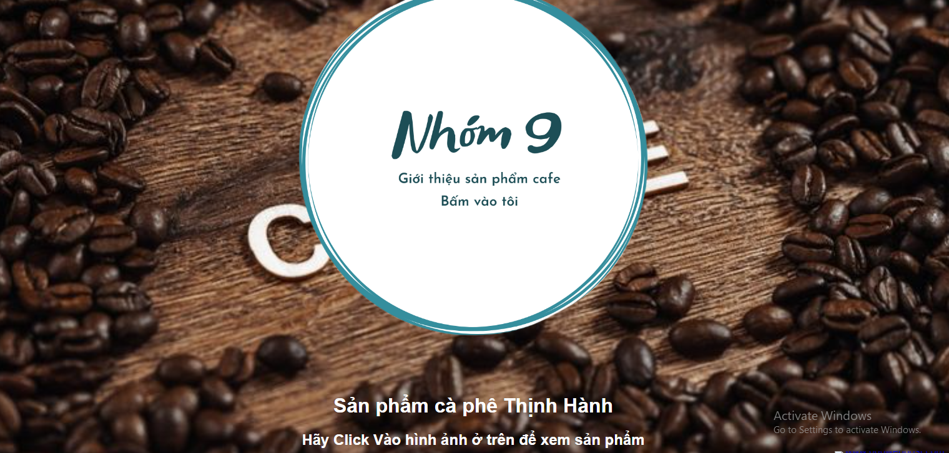

**Hình 1: Trang Chủ**

Hình ảnh sau khi click vào hình ảnh nhóm 9:

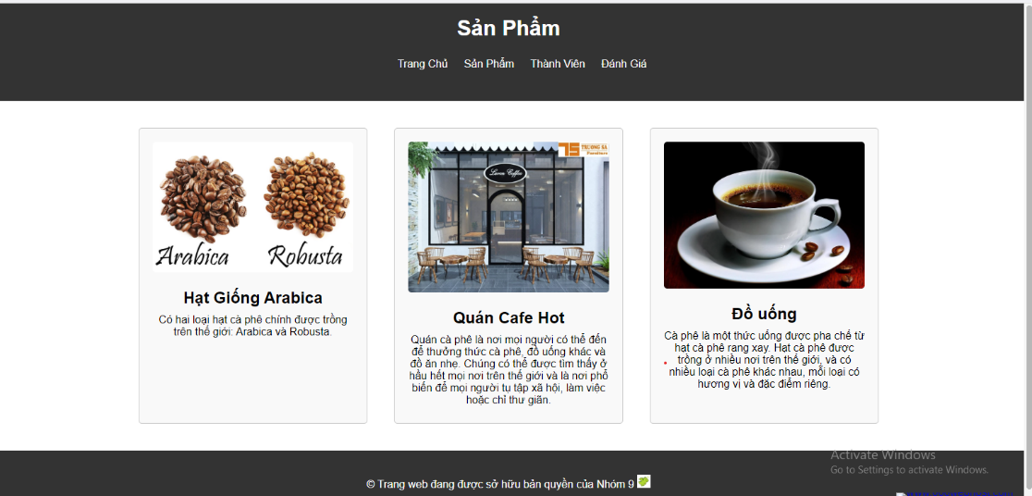

**Hình 2: Trang Sản Phẩm**

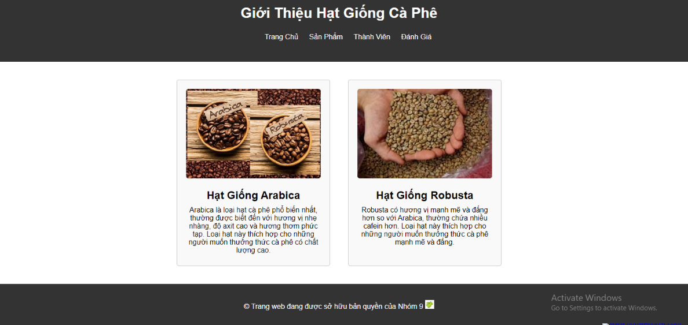

**Hình 3: Trang hạt giống**

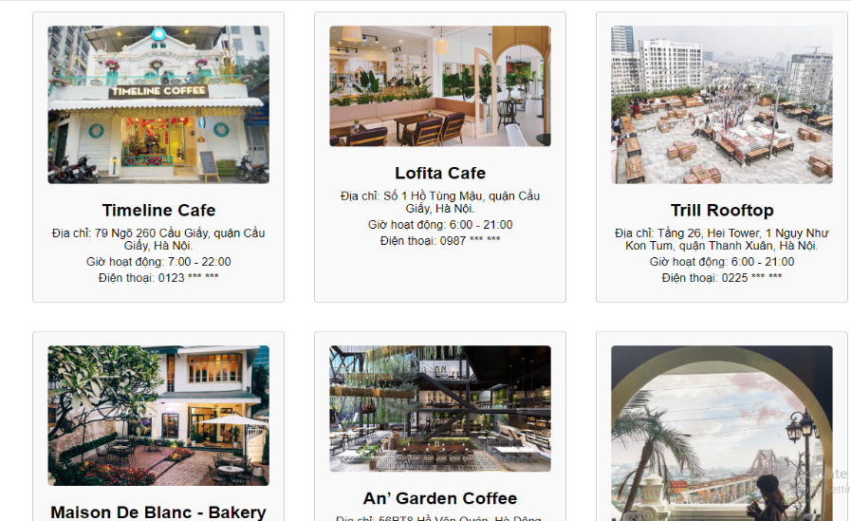

**Hình 4: Trang quán cafe**

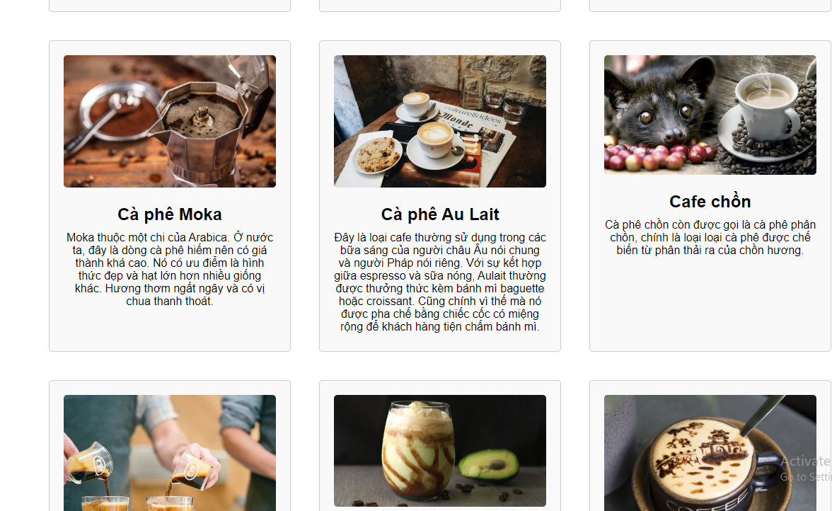

**Hình 5: Trang đồ uống**

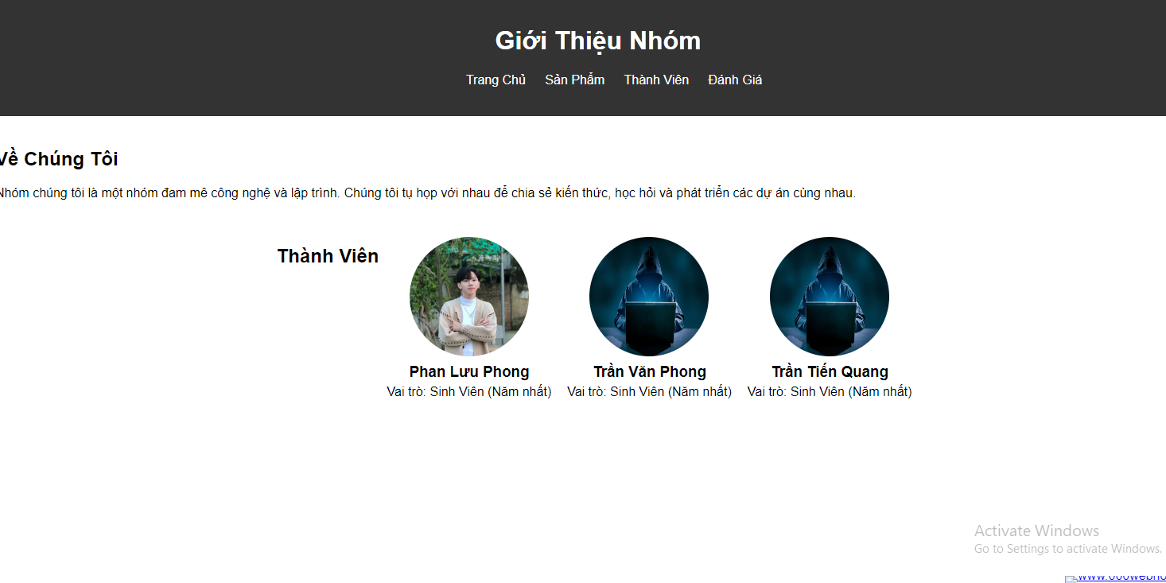

**Hình 6: Trang Thành Viên Nhóm**

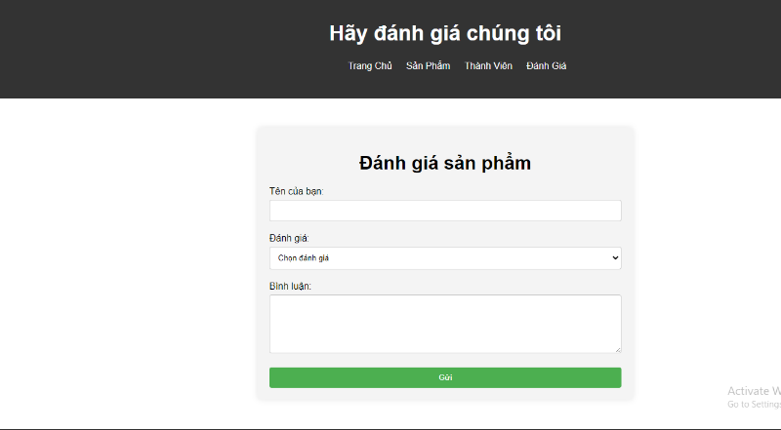

**Hình 7: Trang Liên hệ và đánh giá**

**3.3. Link website**

<https://dhdnnhom8.000webhostapp.com/>

**4. Tóm Tắt**

**4.1. Các nội dung đã đạt được**

Hiểu biết thêm về HTMl hiểu được quy trinh hoạt động của 1 trang web.Hiểu biết thêm về một số loại cafe trên thế giói,hạt giống,những quán cafe hot.

Hiểu thêm về cách làm việc nhóm.

Biết cách sử dụng github và cách hoạt động của nó.

Biết cách chèn hình ảnh vào trang web bằng cahs sử dụng thẻ và chỉ dẫn đến hình ảnh cần hiển thị

Biết cách tích hợp bản đồ Google Map vào trang web của mình để hiển thị vị trí công cụ của doanh nghiệp, cửa hàng hoặc địa điểm quan trọng.

Biết sử dụng các thẻ meta thẻ và cấu trúc HTML đúng cách để tối ưu hóa trang web của bạn cho công cụ tìm kiếm, giúp trang web của bạn dễ dàng Dễ dàng được tìm thấy trên Internet.

Biết tích hợp các phần tử tương tác như nút nhấn, hiển thị cửa sổ bật lên, hiệu ứng di chuột và các tính năng khác để tạo trải nghiệm tốt hơn cho người dùng trang web của mình.

**4.2. Các nội dung chưa đạt được**

Chưa thuần thục với phần mềm github.

Chưa tìm hiểu kĩ được về những hạt giống cafe.

Trang web có thể thiếu tính tương tác và các tính năng như hộp thoại chat, biểu mẫu liên hệ, hoặc tích hợp mạng xã hội.

Hình ảnh và nội dung trên trang web chưa chất lượng có thể làm giảm giá trị và ảnh hưởng đến trải nghiệm người dùng.

Trang web không có thiết kế đáp ứng (responsive design), tức là không hiển thị đẹp trên các thiết bị di động hoặc màn hình khác nhau.

**4.3. Các nội dung cần cải tiến**

Cần chỉnh sửa trang web sinh động hơn

Cần tìm hiểu và giới thiệu về nhiều sản phẩm cafe hơn nữa.

Cần thuần thục những kĩ năng sử dụng github và html hơn.

Thêm các phần tử tương tác như hộp trò chuyện trực tuyến, biểu tượng mẫu liên hệ hoặc hệ thống đánh giá để tương tác tốt hơn với khách hàng và thu thập phản hồi phản hồi từ họ

Đảm bảo trang web của bạn được tối ưu hóa cho thiết bị di động để cung cấp trải nghiệm người dùng tốt nhất trên mọi loại thiết bị..

Đảm bảo rằng nội dung trên trang web của bạn luôn cập nhật và hấp dẫn. Bạn có thể thêm thông tin mới, bài viết blog, tin tức hoặc sản phẩm/dịch vụ mới để giữ khách hàng quan tâm và thu hút khách hàng mới.

**4.4. Bài học kinh nghiệm**

Qua bài tập lần này nhóm chúng em cảm thấy mình vẫn còn thiếu sót rất nhiều về kỹ năng sử dụng html và github. Những cũng thông qua bài tập lần này nhóm em cũng đã cải thiện được rất nhiều những kỹ đó.Qua đây nhóm 9 còn được hiểu biết thêm về nhiều loại cafe trên thế giói, và cách làm việc nhóm một cách hiệu quả nhất.

Thực hành sử dụng HTML đòi hỏi kiên trì và sự chú ý đến chi tiết, vì mỗi thẻ và cấu trúc HTML cần được viết đúng để trang web hoạt động đúng cách.

Việc sử dụng HTML cũng khơi dậy sự sáng tạo và khả năng thẩm mỹ của bạn trong việc thiết kế và trình bày nội dung trên trang web.

Thực hành là cách tốt nhất để học và tích lũy kinh nghiệm. Hãy liên tục thực hành viết mã HTML để nâng cao kỹ năng của mình.

HTML cũng giúp bạn hiểu về Responsive Design, tức là cách thiết kế trang web để hiển thị đẹp trên các thiết bị khác nhau như máy tính, điện thoại di động và máy tính bảng.

Việc làm quen với HTML giúp bạn tiếp cận với lập trình web và tích lũy kỹ năng lập trình cơ bản.

**4.5 Hướng phát triển**

1. Thiết kế giao diện hấp dẫn: Tạo một giao diện trực quan, hấp dẫn và thú vị với hình ảnh đẹp, màu sắc phù hợp với chủ đề quán cà phê.

2. Nội dung phong phú: Cung cấp thông tin chi tiết về sản phẩm cà phê, nguồn gốc, hương vị, cách pha chế, cùng với câu chuyện và dưỡng kinh doanh của quán cafe.

3. Thư viện hình ảnh và video: Hiển thị hình ảnh chất lượng cao về cà phê, không gian quán cafe, quy trình pha chế cùng video giới thiệu sản phẩm.

4. Chức năng đặt hàng trực tuyến: Tích hợp chức năng đặt hàng và thanh toán trực tuyến để khách hàng dễ dàng lựa chọn đơn vị và mua sản phẩm.

5. Blog chia sẻ kiến ​​thức: Tạo blog để chia sẻ kiến ​​thức về cà phê, cách pha chế, xu hướng mới và những câu chuyện thú vị về cà phê.

6. Tương tác khách hàng: Tạo cơ hội cho khách hàng để đánh giá, bình luận, gửi phản hồi và chia sẻ trải nghiệm của họ với cà phê và quán cafe.

7. Chính sách và điều khoản: Cung cấp thông tin về chính sách bảo mật, thay đổi chính sách trả lời, điều khoản sử dụng để tạo ra ý tưởng cho khách hàng.

8. Quảng bá trực tuyến: Sử dụng các kênh quảng cáo trực tuyến như quảng cáo Google, Facebook, Instagram để giới thiệu trang web và sản phẩm cà phê của bạn.

9. SEO và tối ưu hóa trang web: Tối ưu hóa trang web để có thứ hạng cao trên các công cụ tìm kiếm như Google, giúp khách hàng dễ dàng tìm thấy trang web của bạn.

10. Liên kết với mạng xã hội: Kết nối trang web với các trang mạng xã hội để tăng cơ hội tiếp cận và tương tác với mục tiêu khách hàng đối tượng.

11. Chương trình khuyến mãi và sự kiện: Tạo một phần riêng trên trang web để thông báo về các chương trình khuyến mãi, ưu đãi đặc biệt và sự kiện sắp xếp cho quán cà phê.

12. Trải nghiệm tương tác đa chiều: Tạo các tính năng tương tác như bảng xếp hạng, bình chọn sản phẩm yêu thích, quiz về cà phê để tạo trải nghiệm thú vị cho người dùng.

13. Khảo sát và phản hồi: Tạo khảo sát trực tuyến để thu thập ý kiến ​​phản hồi từ khách hàng, từ đó cải thiện dịch vụ và sản phẩm cà phê của quán cà phê.

14. Khu vực đặt bàn trực tuyến Tích hợp chức năng đặt bàn trực tuyến để khách hàng có thể dễ dàng đặt bàn trước trực tuyến thông qua trang web.

15. Thông tin về nguồn gốc cà phê: Cung cấp thông tin chi tiết về nguồn gốc cà phê, quy trình chế độ biến, hướng dẫn pha chế và lịch sử của từng loại cà phê.

16. Hệ thống đánh giá và đánh giá khách hàng: Tạo hệ thống đánh giá và đánh giá từ khách hàng giúp xây dựng uy tín và đánh giá của quán cà phê.

17. Sản phẩm đặc biệt và hộp quà: Giới thiệu các sản phẩm đặc biệt, combo hấp dẫn và hộp quà cà phê để khách hàng có thêm số lượng lựa chọn khi mua sắm.

18. Chia sẻ thông tin về cà phê: Tạo phần blog hoặc phần chia sẻ kiến ​​thức về cà phê, từ lịch sử, cách chọn cà phê đến cách pha chế và ước lượng hương vị.

19. Phần quản lý đơn hàng: Tích hợp hệ thống quản lý đơn hàng để dễ dàng xem và quản lý các đơn đặt hàng từ khách hàng trên trang web.

20. Hướng dẫn đường đi: Cung cấp bản đồ và hướng dẫn đường đi chi tiết đến quán cà phê để giúp khách hàng dễ dàng tìm đến và không lạc đường.

21. Chia sẻ trải nghiệm trải nghiệm của khách hàng: Tạo phần đánh giá và chia sẻ trải nghiệm của khách hàng trước đó để tăng cường sự tin tưởng và cảm giác say mê của quán cà phê.

22. Chăm sóc khách hàng: Tạo một phần dành riêng để cung cấp thông tin liên hệ, câu hỏi thường gặp và hỗ trợ trực tuyến để chăm sóc khách hàng tốt hơn.

23. Tham gia cộng đồng: Kết nối với cộng đồng yêu cà phê bằng cách tạo diễn đàn hoặc nhóm trên trang web để chia sẻ kinh nghiệm và giao lưu.

24. Thống kê và phân tích: Sử dụng công cụ phân tích web để theo dõi lưu lượng truy cập, hành động của người dùng, hiệu suất trang web và trải nghiệm người dùng tối ưu hóa từ đó.

25. Tích hợp chat trực tuyến: Cung cấp tính năng chat trực tuyến để giúp khách hàng có thể trò chuyện trực tiếp với nhân viên hỗ trợ khi cần.

26. Chia sẻ các công thức cà phê đặc biệt: Tạo một phần riêng để chia sẻ các công thức pha chế cà phê đặc biệt của quán cafe để khách hàng có thể thử tại nhà.

27. Tích hợp đặt hàng giao hàng tận nơi: Nếu quán cà phê có dịch vụ giao hàng, tích hợp chức năng đặt hàng giao hàng tận nơi trên trang web.

**KẾT LUẬN**

Tiếp cận khách hàng tiềm năng: Website giúp bạn giới thiệu thương hiệu, sản phẩm và dịch vụ của quán cà phê đến với khách hàng tiềm năng trên toàn thế giới, 24/7. Tăng khả năng nhận diện thương hiệu: Một website được thiết kế đẹp mắt và chuyên nghiệp sẽ giúp nâng cao hình ảnh thương hiệu của quán cà phê trong mắt khách hàng. Cung cấp thông tin đầy đủ: Website cho phép bạn cung cấp đầy đủ thông tin về quán cà phê, bao gồm menu, địa điểm, giờ mở cửa, hình ảnh, video, v.v. Tăng doanh thu: Website có thể giúp bạn tăng doanh thu bằng cách bán sản phẩm trực tuyến, nhận đặt chỗ, hoặc thu hút khách hàng đến quán cà phê. Tiết kiệm chi phí: Website là một công cụ marketing hiệu quả và tiết kiệm chi phí so với các phương thức truyền thống như quảng cáo báo chí, truyền hình.

Cần có kiến thức kỹ thuật: Để tạo và quản lý website, bạn cần có kiến thức kỹ thuật cơ bản hoặc thuê dịch vụ thiết kế web. Chi phí thiết kế và duy trì: Chi phí thiết kế và duy trì website có thể cao, tùy thuộc vào yêu cầu của bạn.

Thiết kế website đẹp mắt và chuyên nghiệp: Website cần có giao diện đẹp mắt, dễ sử dụng và phù hợp với phong cách của quán cà phê. Cung cấp nội dung chất lượng cao: Nội dung website cần hữu ích, hấp dẫn và cung cấp giá trị cho khách hàng. Tối ưu hóa website cho SEO: SEO giúp website của bạn xuất hiện trên trang nhất của kết quả tìm kiếm, thu hút nhiều khách hàng tiềm năng hơn. Sử dụng mạng xã hội: Chia sẻ thông tin về website của bạn trên mạng xã hội để thu hút khách hàng truy cập. Chạy quảng cáo online: Quảng cáo online giúp bạn tiếp cận khách hàng tiềm năng một cách nhanh chóng và hiệu quả.

**DANH MỤC TÀI LIỆU THAM KHẢO**

1. *Jennifer Robbin, sách Thiết kế web cho người mới bắt đầu. NXB: 2013.*
2. Nguyễn Đức Kiên, *Khóa học SEO căn bản. NXB :*2020.
3. Jon Duckett, *Sách Thiết kế web với HTML và CSS. NXB*: *2014.*